**Wyznaczanie długości fali światła laserowego przy pomocy siatki dyfrakcyjnej**

**Wstęp teoretyczny:**

Światło z racji swojej charakterystyki dualnej możemy traktować jako falę. Dzięki temu jesteśmy w stanie przy wykorzystaniu zjawiska dyfrakcji obliczyć długość fali danego światła.

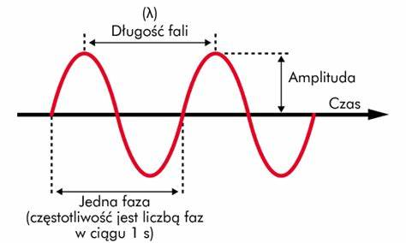  
https://szkolnictwo.pl/test,4,10500,13,Rezonans_mechaniczny_i_fale_mechaniczne-Długość_fali

Długości fal świetlnych, które widzimy, mają długość od 380 do 780 nm. Każda poszczególna fala ma przypisany konkretny kolor.

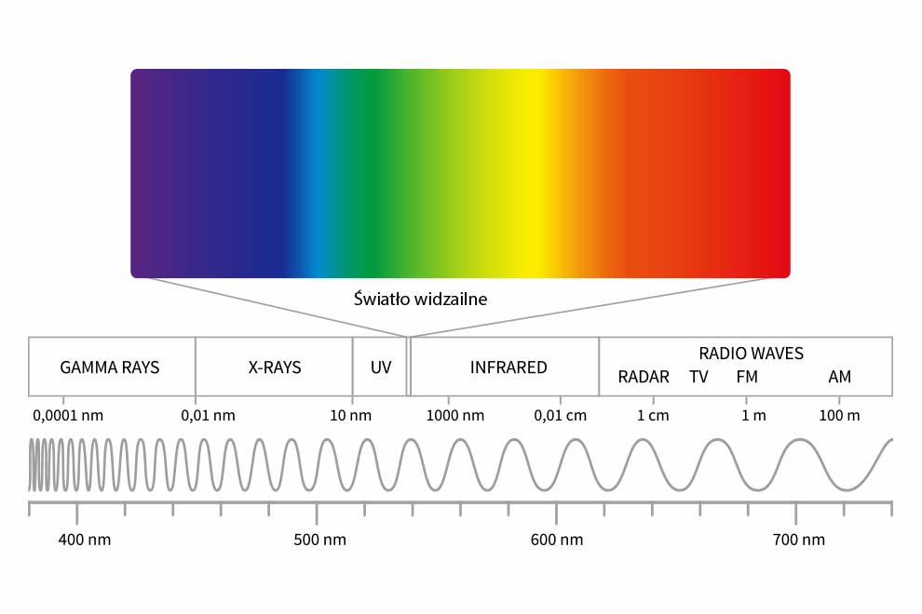  
https://www.medianauka.pl/swiatlo-widzialne

Siatka dyfrakcyjna to specjalny rodzaj układu optycznego, który umożliwia rozszczepienie światła na wiele promieni o różnych długościach fali. Wykorzystując tę właściwość, można dokładnie zmierzyć długość fali światła laserowego

W tym celu pomiędzy źródłem światła a ekranem umieszcza się ową siatkę dyfrakcyjną. Na ekranie uzyskuje się w ten sposób widmo światła.

**Opis metody pomiarowej:**

Ustawiliśmy na stoliku siatkę dyfrakcyjną prostopadle do kierunku padania światła laserowego. Rozszczepiona wiązka światła padała na ekran umożliwiając nam zmierzenie odległości poszczególnych prążków interferencyjnych od prążka zerowego. Pomiary dokonywaliśmy przy pomocy linijki. Pomiary wykonaliśmy dla pięciu różnych odległości siatki od ekranu. Odczytane pomiary zapisywaliśmy ręcznie na kartce. Obliczania wykonaliśmy w programie Microsoft Excel.

**Zadania:**

W poniższym sprawozdaniu, jeżeli jakaś wartość, która jest wynikiem nie ma podanej jednostki, jest w centymetrach. W celach estetycznych używamy innych jednostek, gdzie to stosowne.

**Tabelka do zadań 1-3:**

|  |  |  |  |  |
| --- | --- | --- | --- | --- |
| L | 10 | cm |  |  |
| Rząd | xl | xr | xn | λ |
| 1 | 1,8 | 1,8 | 1,80(11) | 0,0000591(37) |
| 2 | 3,9 | 3,9 | 3,90(11) | 0,0000606(16) |
| 3 | 6,6 | 6,6 | 6,60(11) | 0,00006120(89) |
|  |  |  |  |  |
| L | 15 | cm |  |  |
| Rząd | xl | xr | xn | λ |
| 1 | 2,8 | 2,8 | 2,80(11) | 0,0000612(35) |
| 2 | 6,1 | 6 | 6,05(17) | 0,0000623(21) |
| 3 | 9,7 | 10,2 | 9,95(65) | 0,0000614(36) |
|  |  |  |  |  |
| L | 20 | cm |  |  |
| Rząd | xl | xr | xn | λ |
| 1 | 3,8 | 3,8 | 3,80(11) | 0,0000622(33) |
| 2 | 7,8 | 7,9 | 7,85(17) | 0,0000609(17) |
| 3 | 13,4 | 13,9 | 13,65(65) | 0,0000626(25) |
|  |  |  |  |  |
| L | 25 | cm |  |  |
| Rząd | xl | xr | xn | λ |
| 1 | 4,7 | 4,7 | 4,70(11) | 0,0000616(31) |
| 2 | 10,2 | 10 | 10,10(28) | 0,0000624(23) |
| 3 | 17,4 | 17,4 | 17,40(11) | 0,00006347(31) |
|  |  |  |  |  |
| L | 30 | cm |  |  |
| Rząd | xl | xr | xn | λ |
| 1 | 5,7 | 5,8 | 5,75(17) | 0,0000627(43) |
| 2 | 12 | 12,3 | 12,15(40) | 0,0000626(27) |
| 3 | 20,5 | 21,3 | 20,9(10) | 0,0000635(21) |

**Zadanie 1.**

Dla każdej pary xL, xP obliczona jest wartość średnia xN, gdzie N jest rzędem prążka dyfrakcyjnego.

**Niepewność standardowa**

u(xn)

**Niepewność statystyczna**.  
Obliczana dla każdej pary xl, xp.  
Gdzie $σ$ to odchylenie standardowe $t_{α,N}$ 
 to współczynnik Studenta Fishera. Dla N = 2 i α = 0.6826 wynosi 1.837

ua(xn) =

**Niepewność pomiarowa**

ub(x) = $\frac{0,2}{\sqrt{3}}$ cm

**Zadanie 2**

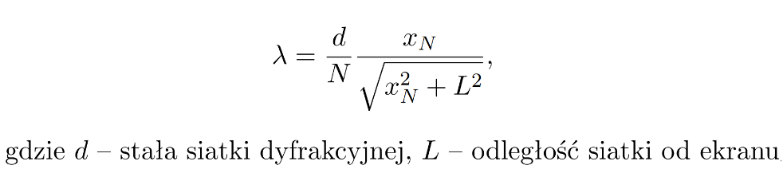

Za d wstawiliśmy wartość $\frac{1}{300000}$ m. Wyniki powyżej w tabelce.

**Zadanie 3.**

Korzystając z prawa propagacji niepewności obliczamy u(λ).

Do obliczenia pochodnych wzoru λ użyliśmy WolframAlpha. W powyższym wzorze używamy niepewności standardowej u(xn)wcześniej obliczonej. Wyniki w tabelce.

**Zadanie 4,5,6.**

Wzór na średnią ważoną. W tym przypadku x to λ.

|  |  |  |  |  |
| --- | --- | --- | --- | --- |
| Rząd | L | λ | u(λ) | waga = 1/u(λ)^2 |
| 1 | 0,1 | 0,000059 | 0,0000037 | 71944858800,00 |
| 2 | 0,1 | 0,000061 | 0,0000017 | 358380290700,00 |
| 3 | 0,1 | 0,000061 | 0,0000009 | 1252025521200,00 |
| 1 | 0,15 | 0,000061 | 0,0000036 | 78498892800,00 |
| 2 | 0,15 | 0,000062 | 0,0000021 | 222394485264,52 |
| 3 | 0,15 | 0,000061 | 0,0000037 | 73715471232,72 |
| 1 | 0,2 | 0,000062 | 0,0000034 | 88401466800,00 |
| 2 | 0,2 | 0,000061 | 0,0000018 | 311322392342,25 |
| 3 | 0,2 | 0,000063 | 0,0000026 | 152599298188,04 |
| 1 | 0,25 | 0,000062 | 0,0000032 | 100615284675,00 |
| 2 | 0,25 | 0,000062 | 0,0000023 | 181762406943,69 |
| 3 | 0,25 | 0,000063 | 0,0000003 | 9854598769200,00 |
| 1 | 0,3 | 0,000063 | 0,0000044 | 52754326746,59 |
| 2 | 0,3 | 0,000063 | 0,0000027 | 133629316375,33 |
| 3 | 0,3 | 0,000064 | 0,0000022 | 213515010943,27 |

Używając powyższego wzoru, jesteśmy w stanie obliczyć λ.

|  |  |  |
| --- | --- | --- |
| Jednostka: | λ | u(λ) |
| cm: | 0,00006299(28) | 0,00000028 |
| nm: | 629,9(28) | 2,8 |

**Wnioski:**

Obliczona długość fali światła laserowego λ to 629,9(28) nm. Wartość tablicowa długości fali światła laserowego czerwonego to od 627 do 780 nm.

**Bibliografia:**

<https://lenalighting.pl/o-nas/baza-wiedzy/941-widmo-promieniowania-widzialnego/>

<https://pl.wikipedia.org/wiki/Długość_fali>

<https://www.youtube.com/watch?v=a5UTSWQR47A>

https://www.medianauka.pl/siatka-dyfrakcyjna